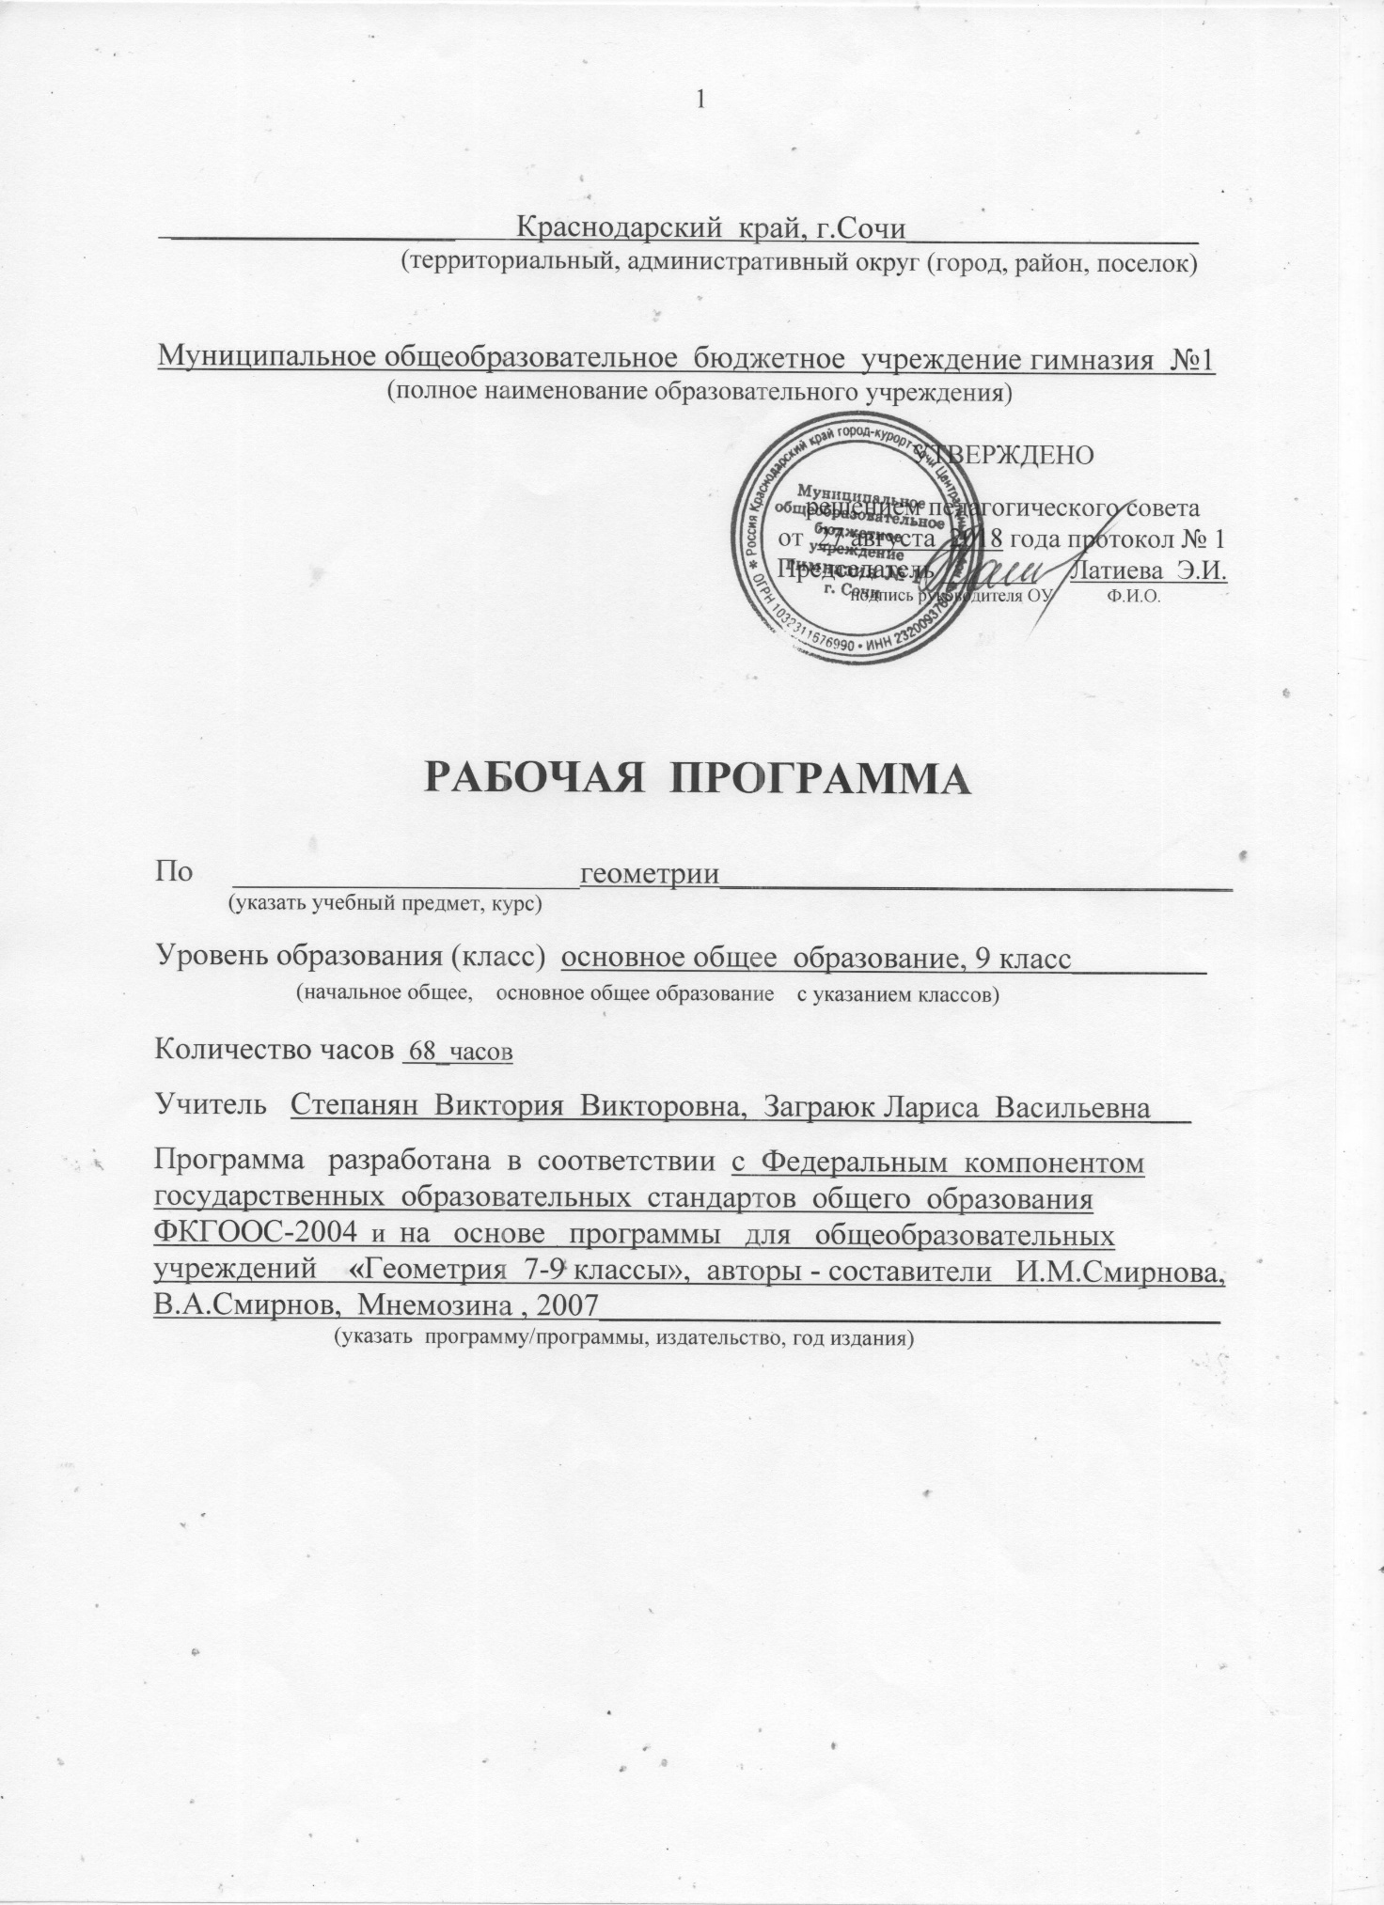

Рабочая программа соответствует требованиям и положениям:
- ФКГОС-2004 основного общего образования;
- основной образовательной программы МОБУ гимназии №1 г. Сочи.
Данная рабочая программа по алгебре разработана на основе программы для общеобразовательных учреждений «Геометрия 7-9 классы», авторы - составители И.М.Смирнова, В.А.Смирнов, Мнемозина , 2007.
При разработке рабочей программы соблюдалась преемственность изучения предмета на разных уровнях образования.
Учебный план МОБУ гимназии №1 на изучение геометрии в 8-9 классе основной школы отводит 2 ч в неделю в течение каждого года обучения, итого 68 часов за учебный год и 136 часов за курс.

1. Содержание курса геометрии 9 классов

1. Площадь. (19 часов)
Измерение площадей. Площадь прямоугольника. Площади параллелограмма, треугольника, трапеции. Формула Герона.
Площадь правильного многоугольника. Площадь круга. Площади подобных фигур. *Изопериметрическая задача. *Задачи на разрезание.

2. Координаты и векторы. (24 часа)
Прямоугольная система координат. Исторические сведения. Расстояние между точками. Уравнение окружности.
Векторы. Сложение векторов. Умножение вектора на число. Координаты вектора. Скалярное произведение векторов.
Уравнение прямой.
Тригонометрические функции произвольного угла.

3. Начала стереометрии. (21 час)
Основные понятия стереометрии. Фигуры в пространстве. Многогранники, их элементы. Примеры многогранников.
Угол в пространстве. Взаимное расположение прямых и плоскостей в пространстве.
Сфера и шар. Их основные элементы.
Выпуклые многогранники. Теорема Эйлера для выпуклых многогранников.
Правильные, полуправильные, звёздчатые многогранники. Моделирование многогранников. Кристаллы – природные многогранники. Исторические сведения.
Площадь поверхности и объём.
Ориентация плоскости. Лист Мёбиуса.
4. Итоговое повторение. (4 часа)

2. Тематическое планирование

№п/п |  | Раздел, темы |  | Основное содержание по темам | Кол-во часов
9 класс |  |  |  |  | 68
1. | Площадь |  | Измерение площадей. Площадь прямоугольника. Площадь параллелограмма. Площадь треугольника. Площадь трапеции. Площадь многоугольника. Площадь круга. Площади подобных фигур |  | 19
2. | Координаты и векторы на плоскости |  | Прямоугольная система координат. Расстояние между точками. Уравнение окружности. Векторы. Сложение векторов. Умножение вектора на число. Координаты вектора. Скалярное произведение векторов. Уравнение прямой. Тригонометрические функции произвольного угла |  | 24
3. | Начала стереометрии |  | Начала стереометрии |  | 21
4. | Итоговое повторение |  |  |  | 4

СОГЛАСОВАНО  Протокол заседания методического объединения учителей математики и информатики МОБУ гимназии №1 от 27 августа 2018 года № 1  _______________ Степанян В.В.  подпись руководителя МО Ф.И.О. |  | СОГЛАСОВАНО  Заместитель директора по УВР ___________ Коваленко И.В.  подпись Ф.И.О.  27 августа 2018 года

